*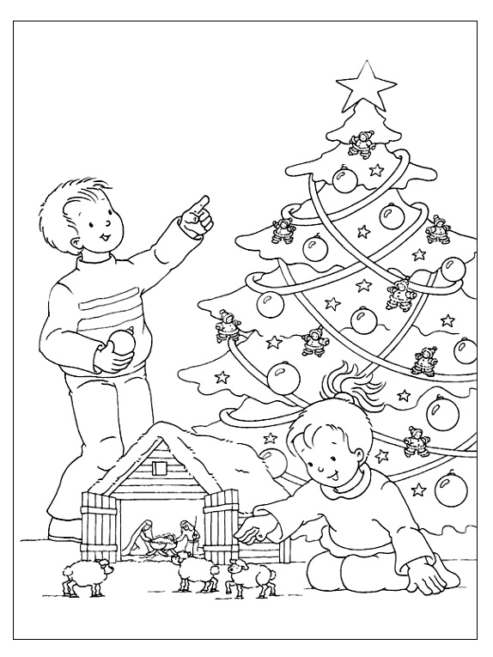 Centrum sociálních služeb Uničov, p. o. pečovatelská služba*

*Vás zve na*

***Vánoční besídku***

***vystoupí děti z mateřské školy***

*besídka se koná dne*

***12. 12. 2017 v 14:00 hod****.*

*ve společenské místnosti*

*na Gymnazijní ul. 237, Uničov*

*Možnost dovozu autem zdarma, dovoz je nutné objednat na tel: 585 054 446*